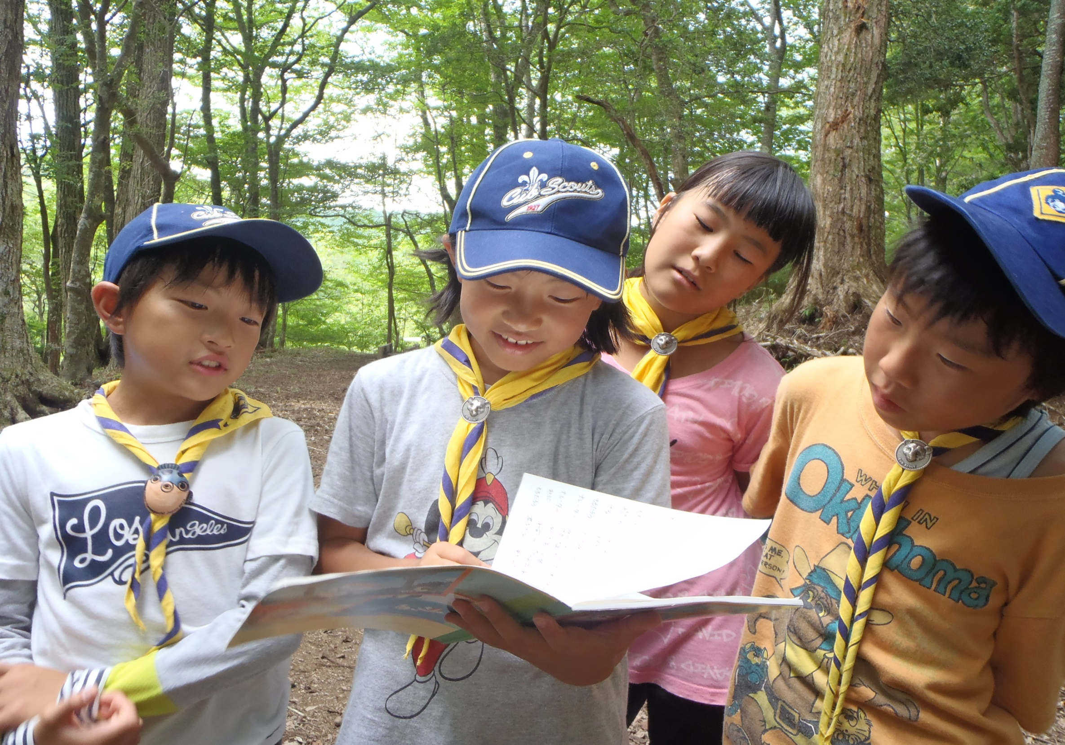

**一般社団法人日本ボーイスカウト愛知連盟**

**出来た！やったよ！すごいね！　自分づくりと仲間づくり！**

**Find your Treasure**

**Find your Treasure**

**自然の中で君たち自身の宝物を探してみませんか！**